**Задача минимизации холостого хода инструмента машины листовой резки**

Фамилия И.О. авторов 1-ой организации

Наименование 1-ой организации

город, страна

адрес электронной почты

*Аннотация.* Рассматривается задача выбора точек врезки, обеспечивающих минимальный холостой ход инструмента при стандартной технике резки (резка по замкнутым контурам). Обсуждена дискретная аппроксимация задачи и предложен алгоритм решения задачи без дискретизации, т.е. когда точкой врезки может быть любая точка контура.

Ключевые слова: контур, точка врезки, минимальный ход инструмента.

При формировании управляющих программ для резки плоских полос на машинах с ЧПУ возникает задача минимизации холостого хода инструмента. Необходимо найти порядок резки контуров и точек врезки на них, чтобы длина траектории движения инструмента была минимальна, т.е. длина ломаной с вершинами на контурах должна иметь минимальную длину. Имеется технологическое требование: если некоторый контур лежит внутри другого, то внутренний контур должен вырезаться раньше внешнего.

**Замечание**. Можно оставить для рассмотрения только контуры, не содержащие внутри себя другие. Построив ломаную только для этих контуров, затем можно добавить вершины ломаной для остальных контуров, не изменяя длину ломаной.

Действительно:

1. Пусть L ( l ) – минимальная длина ломаной в исходной задаче ( в задаче для части контуров). Пусть M и N две вершины ломаной для исходной задачи такие, что они находятся на оставшихся контурах, а между ними вершины, которые находятся на убираемых контурах. Соединив отрезком точки M и N, и убрав промежуточные звенья, получим ломаную с не большей длиной. Таким образом, L >= l.
2. Пусть имеется ломаная без вершины на контуре С. Возьмем **последнее** из звеньев ломаной такое, что начало звена внутри С, а конец снаружи. Такое звено есть, т.к. внутри С есть контур и на нем вершина текущей ломаной. Вставим в ломаную точку пересечения этого звена и контура С. Получится ломаная прежней длины и с вершиной на С. Так продолжая перебирать контуры, которые содержат внутри себя другие, получим ломаную, удовлетворяющую технологическому требования без изменения длины.

Итак, l = L, и ломаную можно строить, рассматривая сначала только контуры, внутри которых нет других.

При выбранном порядке контуров понадобится решать следующую вспомогательную задачу.

**Задача.** На плоскости имеются контуры С, …, С (контур состоит из конечного числа звеньев: отрезков и дуг окружностей). Рассматриваются ломаные { M,…,M}, где вершина Mломаной находится на контуре С (i=1,…,n). Нужно найти ломаную с минимальной длиной.

Приближенное решение этой «непрерывной» задачи можно получить, заменив ее на «дискретную»( см.[1] ). При фиксированном числе  контуры разбиваются точками (узлами) на промежутки длины не больше  и решается задача для ломаных с вершинами в узлах. Ясно, что



где () - минимальная длина ломаной в непрерывной (дискретной) задаче. Таким образом, чтобы гарантировать, что длина  отличается от истинной минимальной длины не более чем на , нужно брать число = 2/n. При большом n число мало и значит, число узлов велико. Дискретную задачу можно решить методом динамического программирования. Количество операций при этом оценивается числом . Здесь  - число узлов на контуре С. Таким образом, при большом n и малом  число операций достаточно велико. Ниже предлагается быстрый итерационный метод решения «непрерывной» задачи.

Выбирается начальная ломаная. Итерацией будет последовательное улучшение текущей ломаной.

Итерация заключается в следующем. Последовательно перебирая i=1,…,n решается следующая задача: сдвинуть вершину M текущей ломаной, при неподвижных остальных вершинах, в такую точку контура С, чтобы длина ломаной стала наименьшей. Эта задача перебором звеньев (отрезков и дуг) контура сводится к решению следующих элементарных задач: на отрезке (дуге) найти точку, для которой сумма расстояний до двух заданных точек минимальна. При разборе случаев различного расположения точек относительно звена контура решения просты. Отметим только случай, когда заданные точки находятся по одну сторону от прямой звена. Тогда для точки на прямой, для которой сумма расстояний до двух заданных минимальна, справедлив принцип Ферма («угол падения» равен «углу отражения»).

**Замечание**. Как во всякой задаче нахождения минимума алгоритм «спуска» не гарантирует нахождение глобального минимума, а обеспечивает нахождение «локального» минимума. Можно рассмотреть несколько вариантов для начальной ломаной и проверить, что процесс «сваливается» к одному и тому же результату.

Для «приближенного» решения основной задачи, включая выбор порядка контуров резки, предлагается следующее. Набираем последовательно контуры: следующий, находящийся на наименьшем расстоянии от предыдущего. Для полученного порядка берем произвольно ломаную с вершинами на последовательных контурах. Это – исходная траектория. Дальше выполняются попытки последовательно уменьшать длину текущей траектории следующим образом. Рассматриваются некоторые перестановки порядка контуров и решается вспомогательная задача. Если получается ломаная с меньшей длиной, то делаем замену ломаной.

1. Рассматриваются перестановки любых двух, трех контуров.
2. Рассматриваются сдвиги блоков ( нескольких последовательных контуров) на несколько номеров вперед (назад).
3. Рассматривается изменение на противоположный порядок в блоках.

**Замечание.**  Проведенные эксперименты сравнения с результатами алгоритма из [1] , дали улучшение на 10 – 20 процентов. Ниже на рис.1 результат из [1] и на рис.2 результат расчета построенной программы.

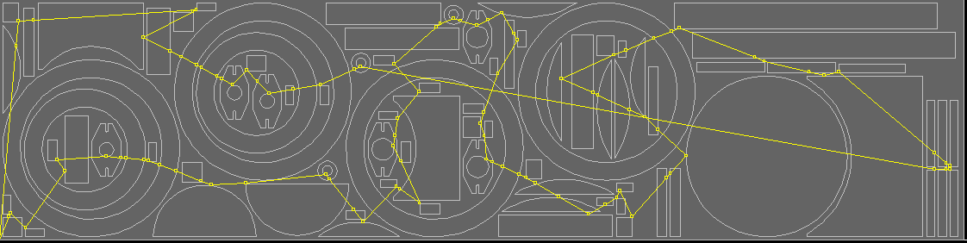

Рис.1 Длина ломаной 19649 мм.

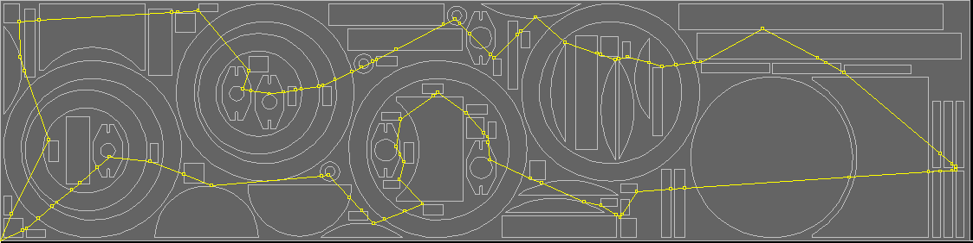

Рис.2 Длина ломаной 15836 мм.

**Литература.**

1.Chentsov P. A. Heuristic algorithms for solving of the tool routing problem for CNC cutting machines Petunin A.A., Sesekin A.N., Shipacheva E.N., Sholohov A.E.

//AIP Conference Proceedings 1690, 030004 (2015); doi: 10.1063/1.4936703